新加坡Han’s大型中西餐连锁公司厨师招聘简章

雇主背景：雇主公司是一家大型中西餐连锁，在新加坡各大商场都有分店，相关图片如下：
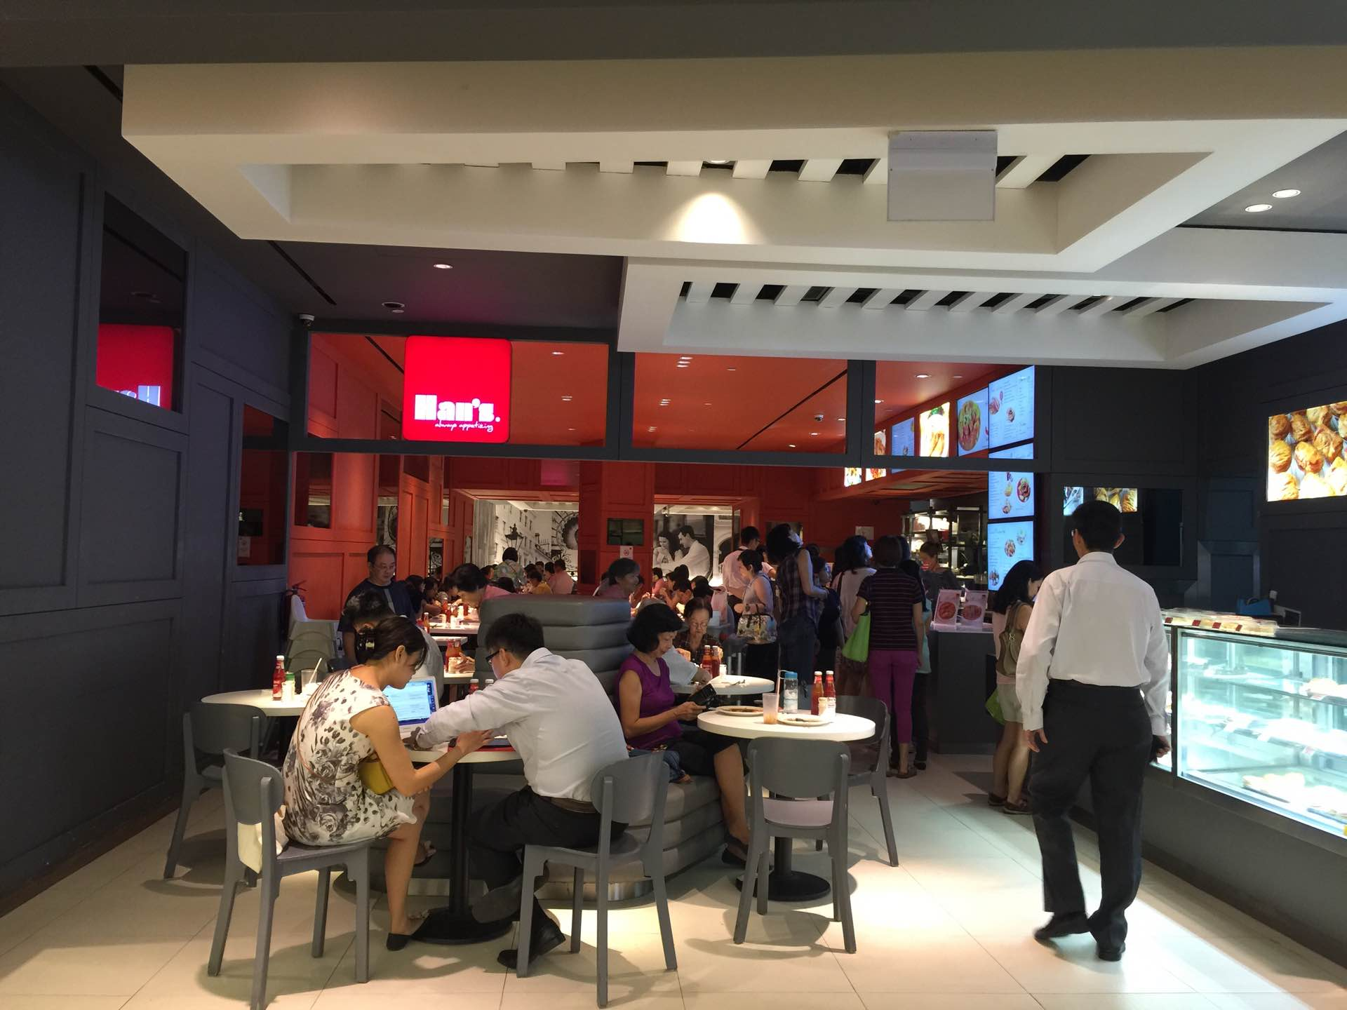

岗位名称：厨师 2名，帮厨 2名
准证类型： WP
岗位要求:
※ 性别：男
※ 年龄：40周岁以下
※ 学历：高中或以上学历
经验要求：
厨师：需要知道如何烹饪西餐，根据 SOP 提供高效、准确的食物准备，提供客户食品订单的顺利交付，保持厨房的清洁和卫生。
帮厨：需要知道如何烹饪西餐帮助主厨完成厨房工作，根据 SOP 提供高效、准确的食物准备，提供客户食品订单的顺利交付，保持厨房的清洁和卫生。
薪酬待遇:
※ 底薪：1300新币/月（厨师），1100新币/月（帮厨）；
※ 工作餐：提供餐饮
※ 工作时间：6天/周，44小时/周，超时算加班。
报名所需材料：身份证、毕业证、护照、贴上二寸照片的个人中英文简历。
合约及保险：按照新加坡劳工法规定提供医疗及相关保险，合同期二年，期满视双方情况可以续约。（以上信息仅供参考，具体以雇佣合约为准）
出国费用：19000元（含出境隔离检测费用，机票自理），国内护照、体检等费用自理，保险费200元，备案费160元自理。
面试时间: 随时安排视频面试。
公司地址：亳州市西一环路与芍花路交叉口
传 真：0558—5131926
电 话：0558—5131925，5131926
手 机：19556731715(马飞虎)，13856777798
邮 箱：790771027@qq.com
网 址：www.tongdehr.com（亳州同德人力资源网）

